种公猪应该喂什么料，种公猪的饲料配方及喂量
饲养种猪应该自己配制猪饲料喂食，科学合理地搭配饲料日粮，保证营养全面，适口性好，含有丰富的优质蛋白质、维生素和矿物质，使种公猪在配种期内，保持旺盛的性欲和精力充沛，以提高种公猪的新陈代谢,促进食欲,增强体质,提高精液品质。公猪一般都喂什么饲料呢？我们一起来学习一下吧！供参考
种公猪饲料自配料​
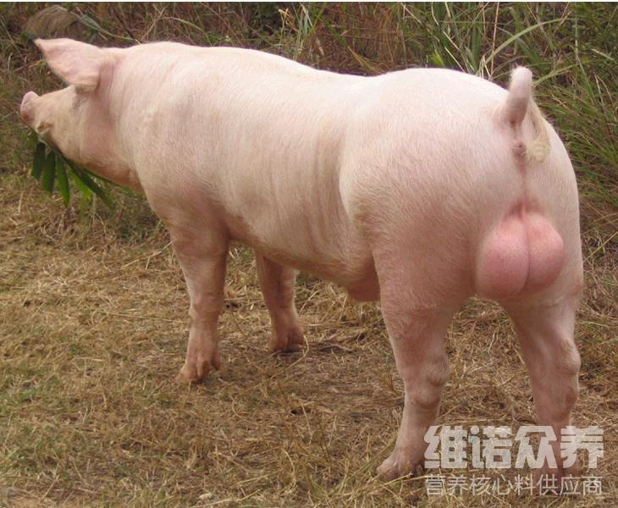
一、种公猪饲料自配方:
1.玉米32%、大麦26%、豆粕18%、麸皮16%、鱼粉5%、石粉1.2%、骨粉1%，食盐0.5%、维诺种公猪多维0.1%，维诺霉清多矿0.1%，维诺复合益生菌0.1%。
2.玉米55.7%,大麦10%,髙粱9%,豆饼13%,麸皮4%,叶粉3.5%，鱼粉4% ,食盐0.5%、维诺种公猪多维0.1%，维诺霉清多矿0.1%，维诺复合益生菌0.1%。
3.玉米64%,豆饼25.6%,小麦4.2%，鱼粉1.1%，大豆2.3%,贝壳粉1%,骨粉1%，食盐0.5%。维诺种公猪多维0.1%，维诺霉清多矿0.1%，维诺复合益生菌0.1%。
养猪配合饲料起到营养均衡，丰富的维生素满足种猪的需求量，同时，降低养殖成本，提高养殖经济效益，饲养种公猪的目的是获得最好的精液品质最大的精液量和延长猪的使用寿命,达到配种率高的效果,提高母猪的受胎率和产仔数。复合益生菌改善肠内菌群平衡，抑制有害菌生长，提高抵抗力，增强肠道营养吸收率，保持中上等膘情,健康结实。

